<https://www.youtube.com/watch?v=roKRiIGBN-4>

1. Vocales cursivas y mayúsculas.

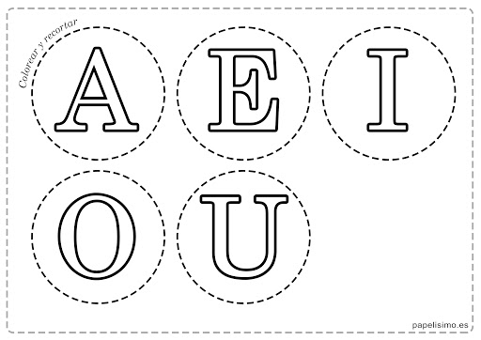 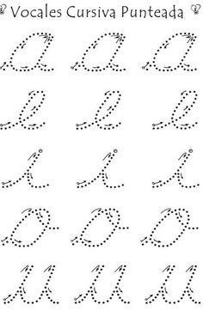

2.Unir las vocales con la imagen.

